Patentscope
- Kolik patentových přihlášek bylo podáno na jméno přihlašovatele: Zentiva jako evropských patentových přihlášek a kolik PCT. Zobrazte si rovněž grafy.
- Nalezněte v databázi patenty týkající se ropných vrtů (oil well) – kolik záznamů je v Argentině
- V kolika národních patentech v Maroku je uveden přihlašovatel „Henkel“
- V pokročilém vyhledávání vyhledejte patenty týkající se čištění vody (water purification) ve státech Argentina, Keňa, Mexiko – v položce „ALLTXT“ – všechna textová pole
Depatisnet:
- V masce pro začátečníky nalezněte v IPC, co znamená třída A45B13/00, přesuňte tuto třídu do vyhledávací masky a proveďte rešerši
- V masce pro pokročilé nalezněte v položce „Title“ spojení „Rettung Feuergefahr“ = záchrana při nebezpečí požáru“

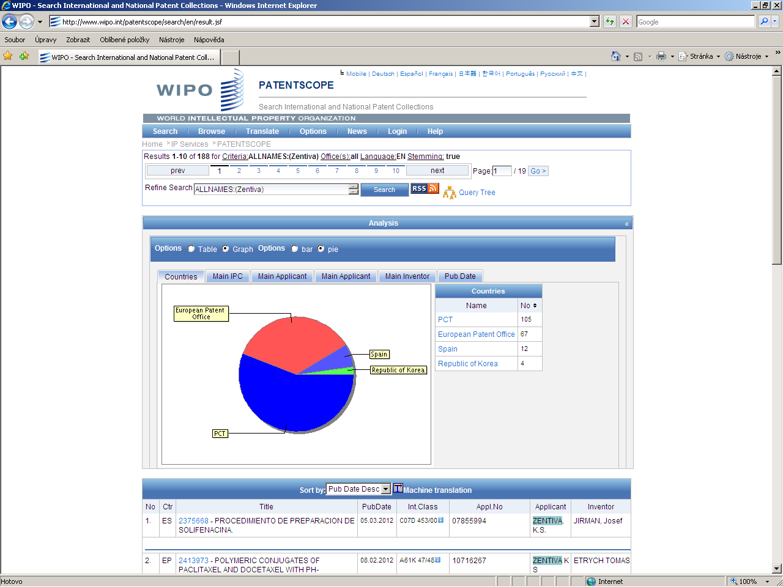
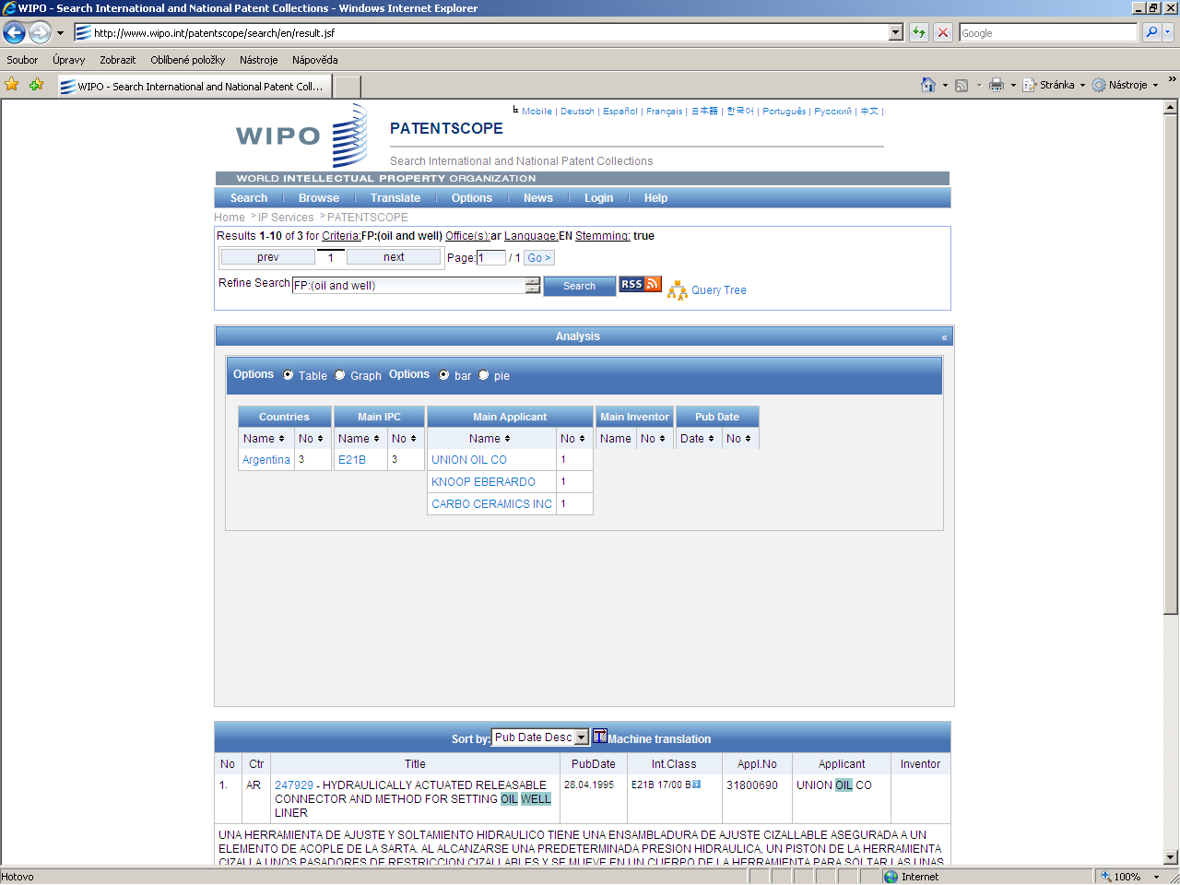

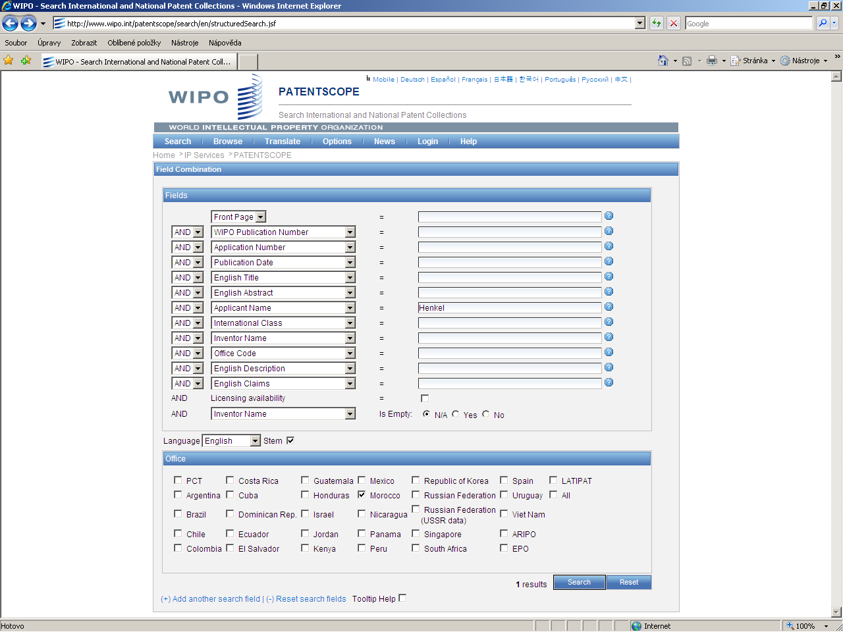
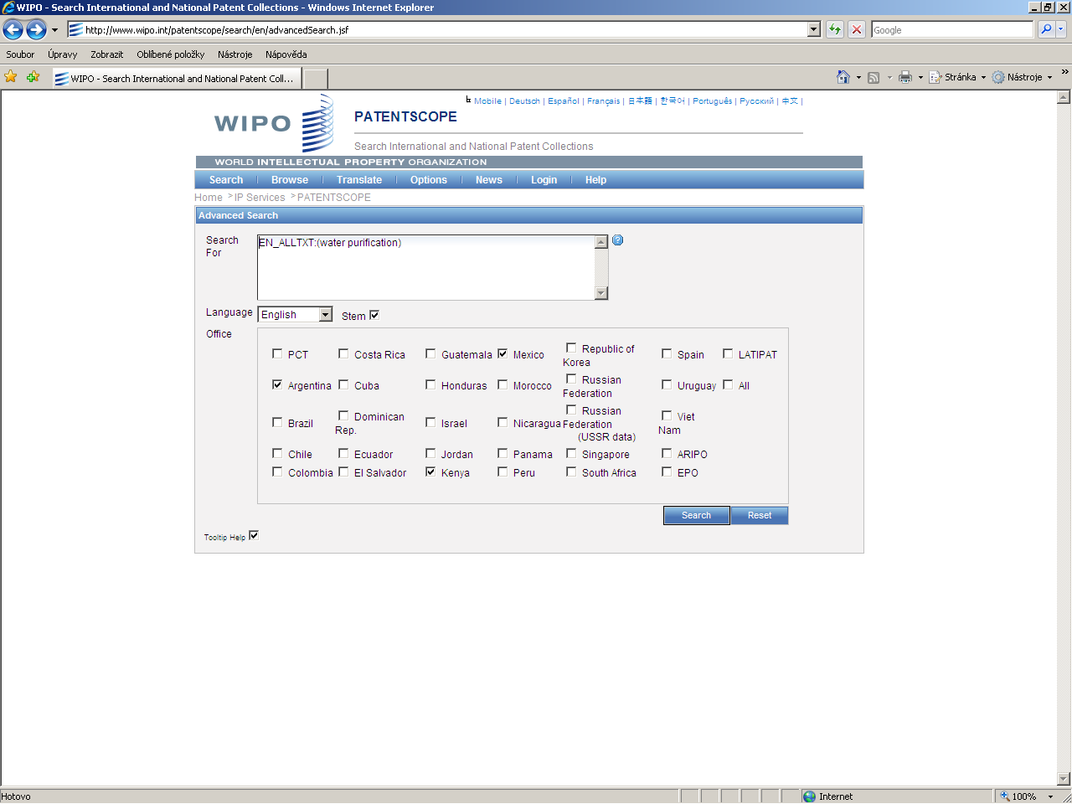

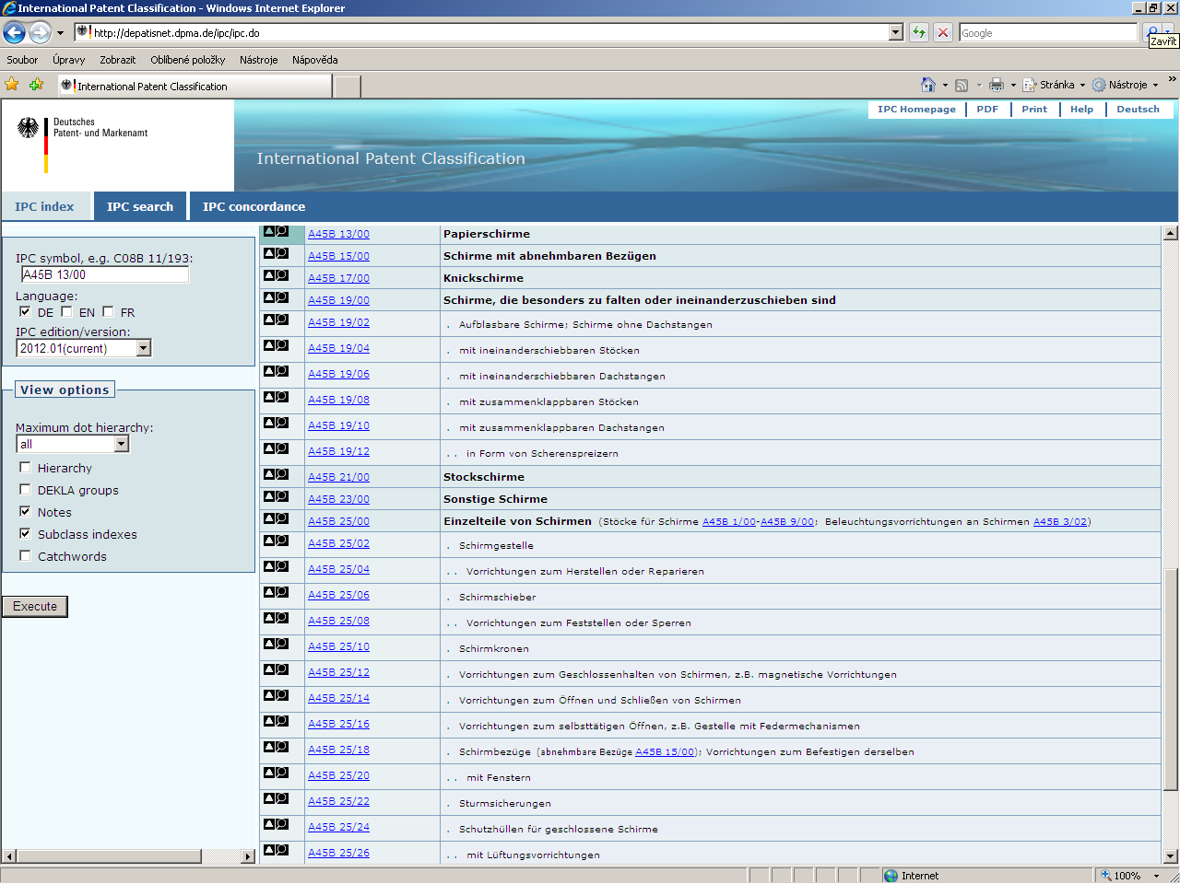
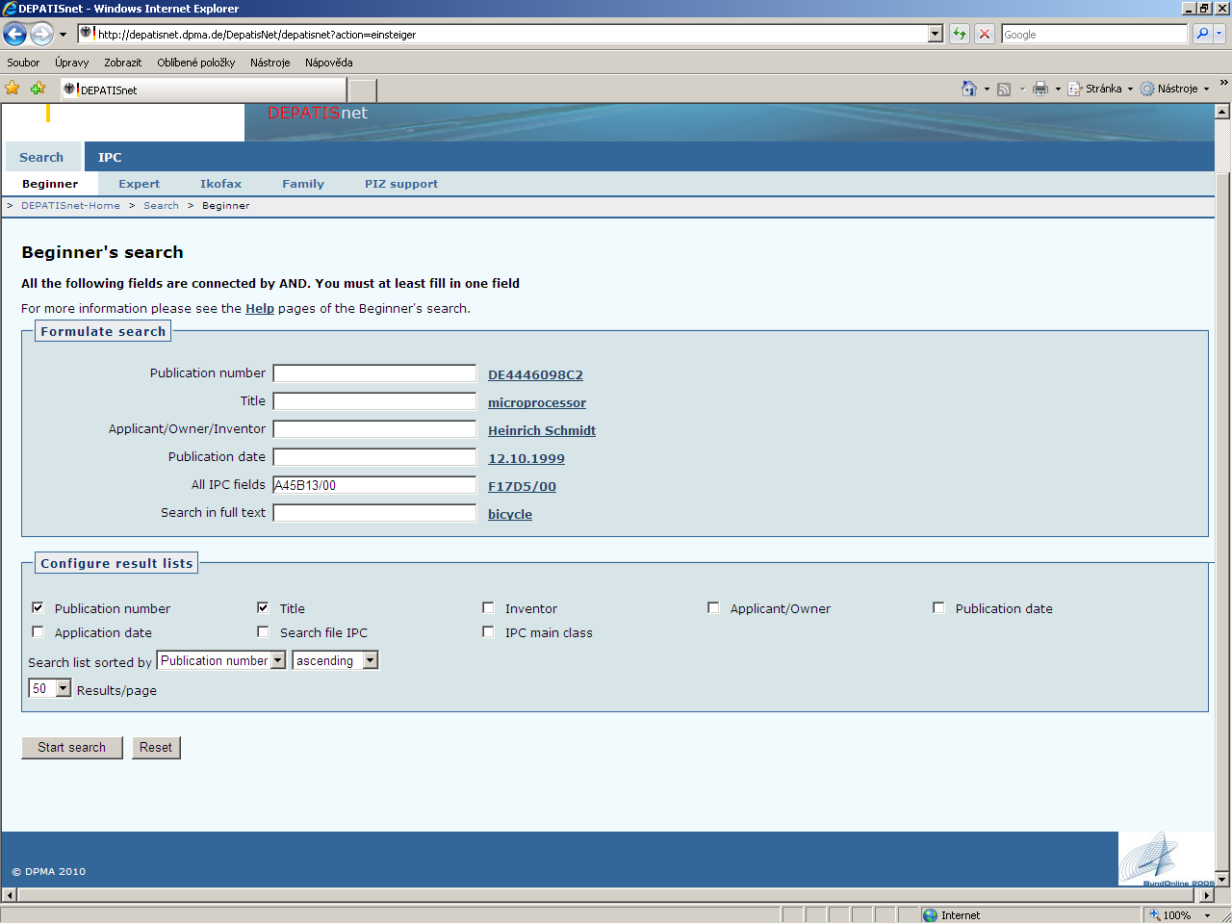

Řešení Depatisnet př. 2:

